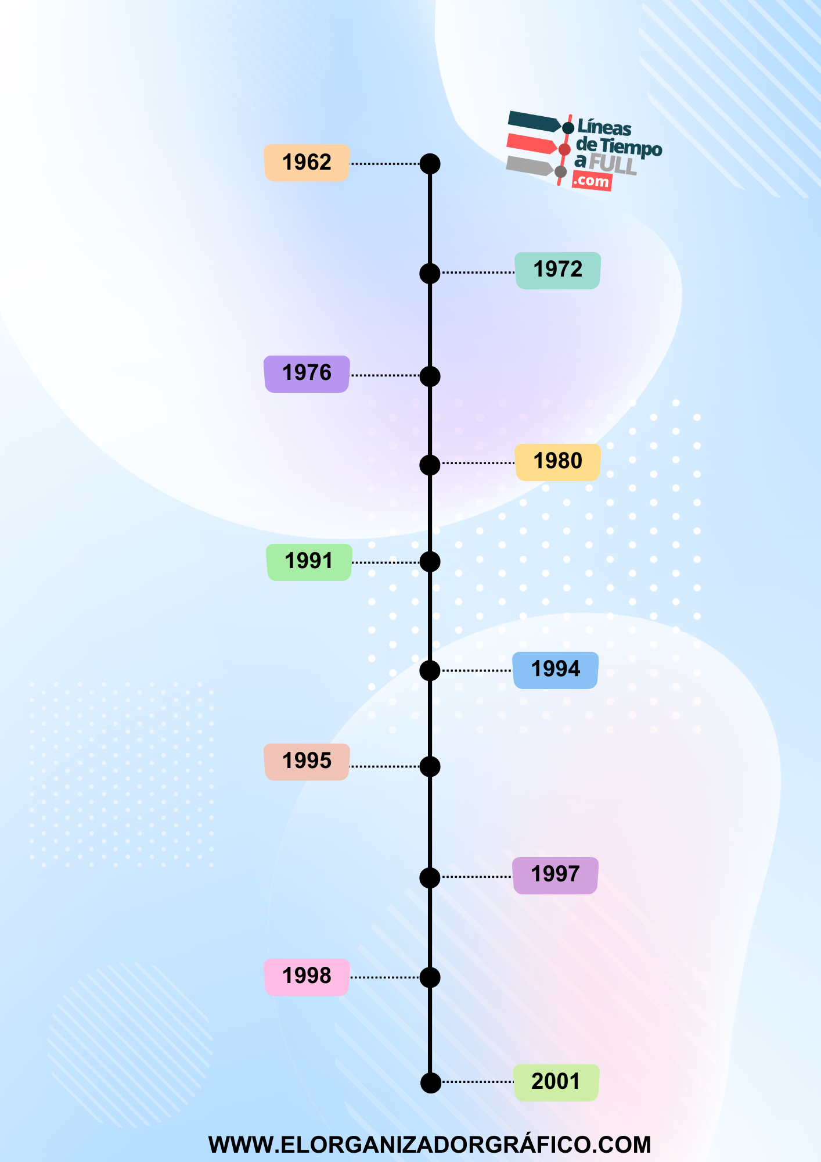

**WORLD WIDE WEB FTP/TCP/IP**

**HISTÓRIA DE PROGRAMAS EN INTERNET**

**ENTHERNET**